TP SNORT

I) Présentation 1
1) Qu’est-ce que Snort ? 1
2) Les modes de fonctionnement 2
II) Installation – Configuration 3
1) Prérequis et Installation 3
2) Configuration de base 5
III) Règles 6

- Présentation

- Qu’est-ce que Snort ?

Rôle de Snort : Snort est un logiciel open source de détection et de prévention d'intrusions réseau (NIDS/NIPS) créé par Martin Roesch en 1998 et actuellement géré par Cisco. Son rôle principal est d'analyser le trafic réseau en temps réel pour identifier des activités malveillantes, des anomalies ou des violations de politiques de sécurité.
Différence entre IDS et IPS : Bien que Snort puisse faire les deux, il est important de distinguer ces deux concepts :
- IDS (Intrusion Detection System) - Mode passif : Le système écoute le trafic réseau, l'analyse, et génère des alertes s'il détecte une menace (comme une alarme de maison). Il ne bloque pas l'attaque.
- IPS (Intrusion Prevention System) - Mode actif : Le système est placé "en coupure" (inline) sur le réseau. S'il détecte un paquet malveillant, il génère une alerte ET bloque ou rejette le paquet avant qu'il n'atteigne sa cible (comme un agent de sécurité à la porte).
Utilité sur un réseau : Snort est essentiel pour la sécurité en profondeur. Il permet de :
- Détecter des attaques connues (scans de ports, attaques DDoS, tentatives d'exploits, malwares) grâce à un système de règles (signatures).
- Surveiller le trafic interne et externe.
- Fournir des journaux (logs) détaillés pour l'investigation numérique (forensics) après un incident.

- Les modes de fonctionnement

Snort est un outil très flexible qui peut être lancé selon trois modes principaux :
- Mode Sniffer (Renifleur de paquets) : Dans ce mode, Snort lit simplement les paquets circulant sur le réseau et les affiche en continu sur la console (similaire à l'outil tcpdump).
  - Exemple de commande : snort -v (affiche les en-têtes IP et TCP/UDP/ICMP).
- Mode Packet Logger (Enregistreur de paquets) : Au lieu d'afficher les paquets à l'écran, Snort les enregistre sur le disque dur dans un répertoire spécifique. Cela permet d'analyser le trafic ultérieurement.
  - Exemple de commande : snort -dev -l ./log (enregistre le trafic dans le dossier "log").
- Mode NIDS (Network Intrusion Detection System) : C'est le mode le plus avancé et le plus utilisé. Snort analyse le trafic réseau et le compare à un ensemble de règles définies par l'utilisateur. Si un paquet correspond à une règle, Snort déclenche une action (alerte, journalisation, ou blocage).
  - Exemple de commande : snort -c /etc/snort/snort.conf (lance Snort en utilisant le fichier de configuration principal).

- Installation – Configuration

- Prérequis et Installation

Avant d'installer Snort, il est recommandé de mettre à jour la liste des paquets de votre système. Ouvrez un terminal et tapez les commandes suivantes :

# Je fais la mise à jour des dépôts et du système
sudo apt update && sudo apt upgrade -y
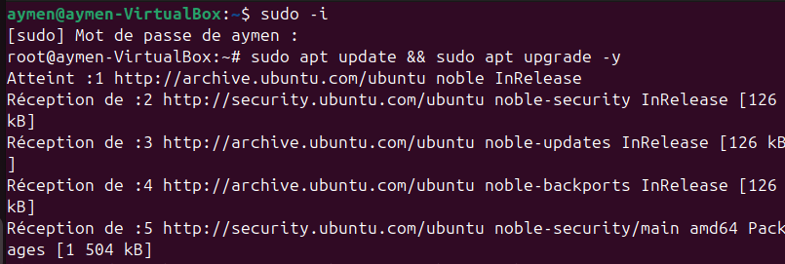

Pour éviter que le script d'installation de Snort ne plante en cherchant des fichiers qui n'existent pas encore, nous avons créé l'arborescence à l'avance :

sudo mkdir -p /etc/snort/rules
sudo touch /etc/snort/rules/local.rules

Une fois fais, je lance l’installation propre de Snort.
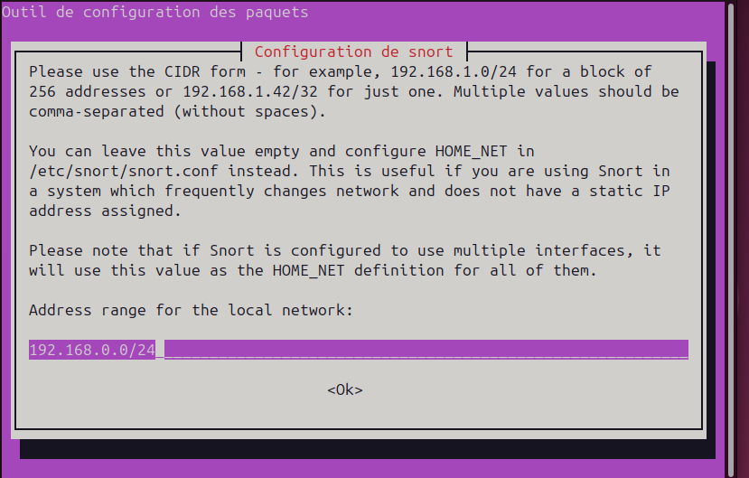
Je fais un « ip a » et je mets ensuite mon interface en mode promiscuité ce qui permet à snort d’analyser tout le trafic qui passe sur le réseau.
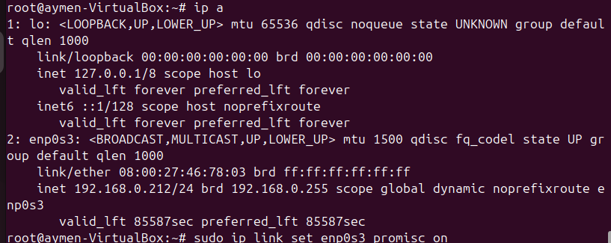
sudo apt update
sudo apt install snort

Je fais Ok.

- Configuration de base

Je tape « sudo nano /etc/snort/snort.conf »
Je descends ensuite jusque cette ligne :
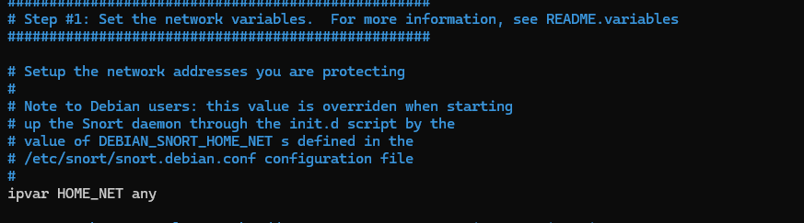
A la place de « any » je tape « 192.168.0.0/24
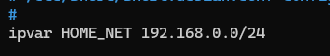
J’ai ensuite remplacé le « any » de cette commande par « !$HOME_NET » qui permet de sélectionner tout ce qui n’est pas dans mon réseau local.
Je test maintenant la commande :

C’est indiqué « success » donc la config a fonctionnée.

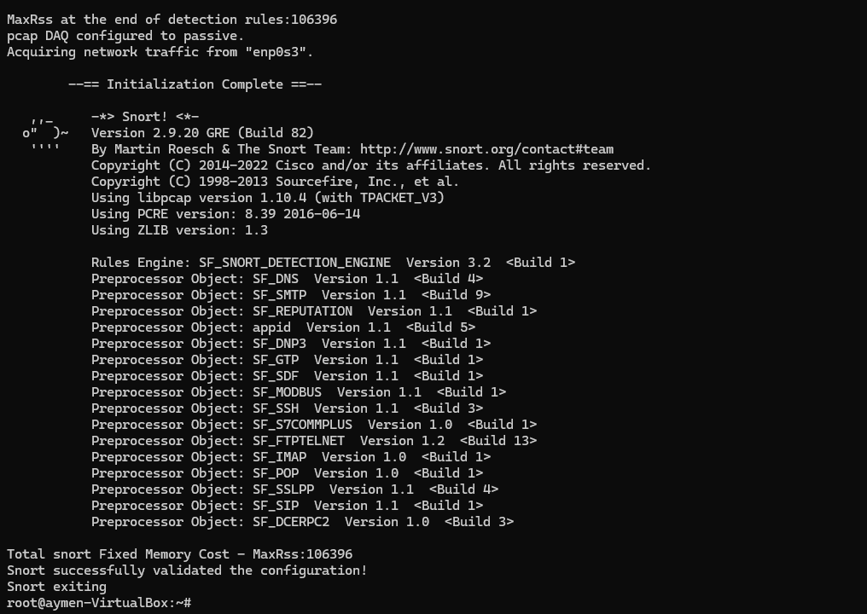

- Règles
Maintenant, je vais créer ma première règle de détection (le ping).

Je demande à Snort de détecter les requêtes ICMP (Ping) en modifiant mon fichier de règles personnalisées

sudo nano /etc/snort/rules/local.rules

Dans lequel je rentre ça :

alert icmp any any -> any any (msg:"Alerte: Ping detecte sur la VM !"; sid:1000001; rev:1;)

J’en ai rentré une deuxième qui m’alerte d’un tentative de connexion en ssh que j’ai installé précédemment.

Je tape ensuite la commande ci-dessous qui permet de vérifier que la syntaxe de la règle et du fichier de conf soient correctes.

sudo snort -T -c /etc/snort/snort.conf -i votre_interface_reseau

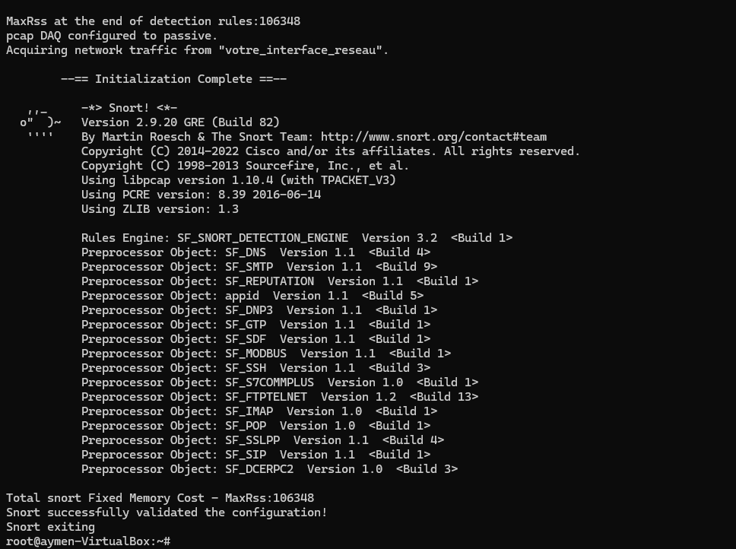

Je lance maintenant Snort en mode écoute

sudo snort -A console -c /etc/snort/snort.conf -i enp0s3

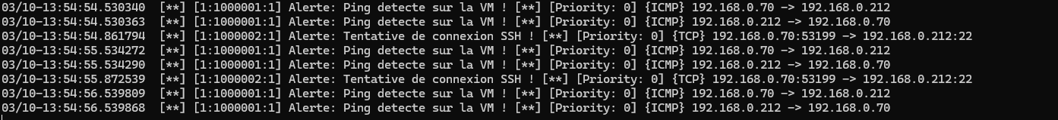

On voit bien que tout fonctionne parfaitement (je suis en connexion SSH et j’ai tenté un ping )
J’ai ensuite rajouté 3 autres règles
Maintenant je vais le tester en mode Daemon qui est le vrai test.
Je tape :
sudo snort -D -c /etc/snort/snort.conf -i enp0s3

